รายงานสรุปสถานการณ์โรคที่ต้องเฝ้าระวังทางระบาดวิทยา อำเภอสวี
เดือน ธันวาคม 2559
1.การส่งบัตรรายงานโรคเฝ้าระวังทางระบาดวิทยา
ในเดือน ธันวาคม 2559 อำเภอสวี มีการส่งบัตรรายงานโรค จำนวนทั้งสิ้น 205 บัตร คิดเป็น ความทันเวลา ร้อยละ 76.10 เมื่อพิจารณารายสถานบริการ(ข้อมูลถึงสัปดาห์ที่ 52) พบว่า สถานบริการในระดับ รพ.สต. ที่มีการส่งบัตรรายงานโรคมากที่สุด ได้แก่ รพ.สต.บ้านไทยพัฒนา รองลงมาคือ รพ.สต. เขาค่าย และ รพ.สต.บ้านควนสามัคคี ไม่มีสถานบริการที่ไม่มีการส่งบัตรรายงานโรค สถานบริการที่มีความทันเวลาน้อยที่สุด คือ รพ.สต.บ้านไทยพัฒนา
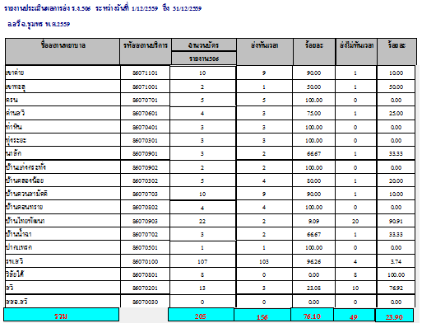

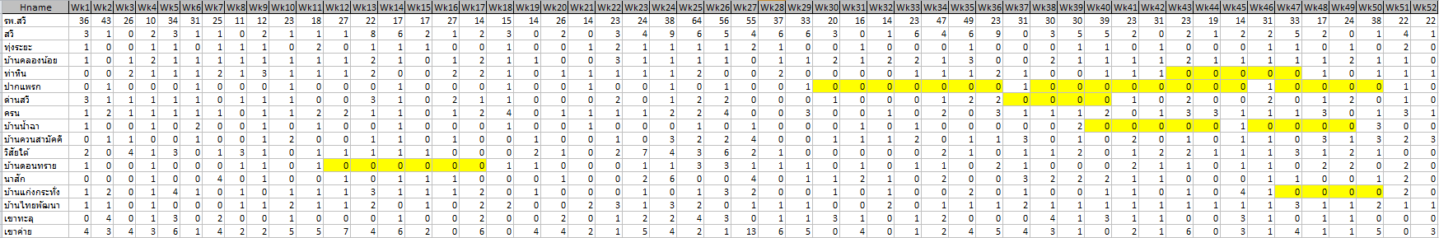

2. สถานการณ์โรคที่ต้องเฝ้าระวังทางระบาดวิทยา
จากข้อมูล สถานการณ์โรคที่ต้องเฝ้าระวังทางระบาดวิทยา(รง.506) พบว่าในเดือนธันวาคม โรคที่มีอัตราป่วยสูงสุด 3 อันดับแรกของอำเภอสวี คือโรคอุจาระร่วง (อัตราป่วย 2650.06 ต่อประชากรแสนคน) รองลงมาคือ โรคปอดบวม (อัตราป่วย 401.98 ต่อประชากรแสนคน) และ โรคไข้หวัดใหญ่ (อัตราป่วย 159.69 ต่อประชากรแสนคน)

แสดงอันดับโรคที่ต้องเฝ้าระวังทางระบาดวิทยา
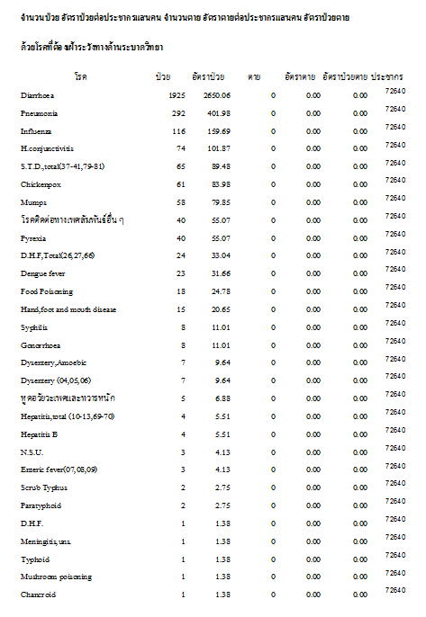

3. สถานการณ์โรคติดต่อที่สำคัญของอำเภอสวี
1) โรคอุจจาระร่วง นับตั้งแต่วันที่ 1 มกราคม 2559 ถึงวันที่ 31 ธันวาคม 2559 สสอ.สวี ได้รับรายงานผู้ป่วยโรคอุจจาระร่วง จำนวนทั้งสิ้น 1925 ราย คิดเป็นอัตราป่วย 2650.06 ต่อประชากรแสนคน ไม่มีรายงานผู้ป่วยเสียชีวิต พบผู้ป่วยเพศหญิงมากกว่าเพศชาย โดยพบเพศหญิง 1078 ราย เพศชาย 847 ราย อัตราส่วนเพศหญิงต่อเพศชาย เท่ากับ 1.27 : 1 กลุ่มอายุที่พบสูงสุดคือกลุ่มอายุ 0 - 4 ปี จำนวนผู้ป่วยเท่ากับ 551 ราย รองลงมาคือ กลุ่มอายุ 65 ปี ขึ้นไป จำนวน 258 ราย และอายุ 25 - 34 ปี จำนวน 202 รายตามลำดับ อาชีพที่มีจำนวนผู้ป่วยสูงสุดคือ อยู่ในปกครอง จำนวนผู้ป่วยเท่ากับ 604 ราย รองลงมาคือ อาชีพเกษตรกร จำนวน 593 ราย พบผู้ป่วยสูงสุดในเดือน มิถุนายน จำนวนผู้ป่วย เท่ากับ 276 ราย จำนวนผู้ป่วยเดือนนี้(พฤศจิกายน) น้อยกว่าเดือนที่แล้ว (ตุลาคม) จำนวนผู้ป่วยเดือนนี้ (ธันวาคม) เท่ากับ 123 ราย ส่วนเดือนที่แล้ว (พฤศจิกายน) เท่ากับ 139 ราย ตำบลที่มีอัตราป่วยต่อประชากรแสนคนสูงสุด 3 อันดับแรกคือ ตำบลสวี อัตราป่วยเท่ากับ 3,535.03 ต่อประชากรแสนคน รองลงมาคือ ตำบลวิสัยใต้ อัตราป่วย 3471.30 ต่อประชากรแสนคน และ ตำบลด่านสวี อัตราป่วย 3055.77 ต่อประชากรแสนคน พบว่าในเดือน ธันวาคม มีอัตราป่วยสูงกว่า ค่ามัธยฐาน ย้อนหลัง 5 ปีในเดือนเดียวกัน และอัตราป่วยตั้งแต่เดือนมกราคม ถึงเดือน ธันวาคม สูงกว่าค่ามัธยฐาน ย้อนหลัง 5 ปี คิดเป็นร้อยละ 27.47
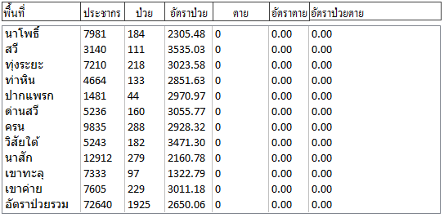
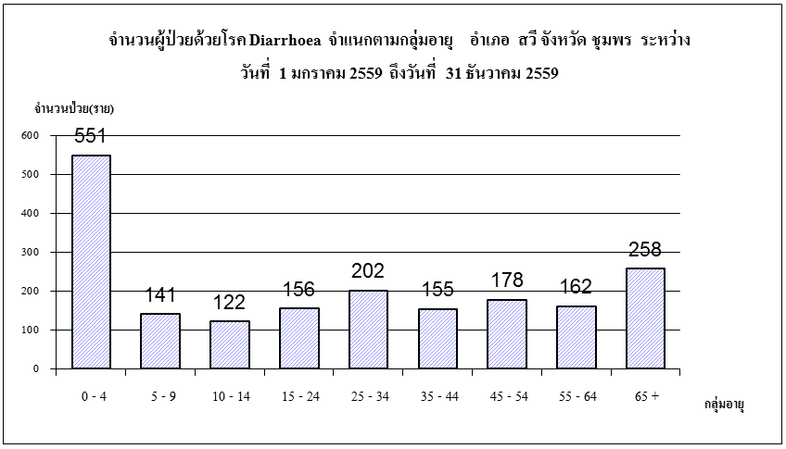

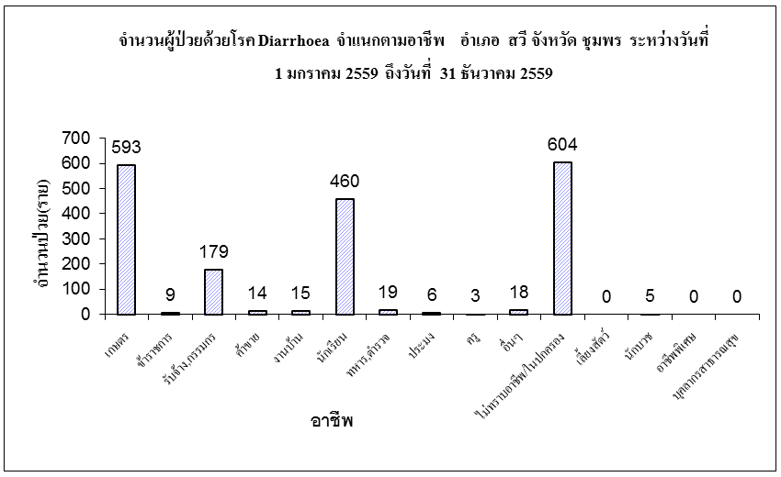

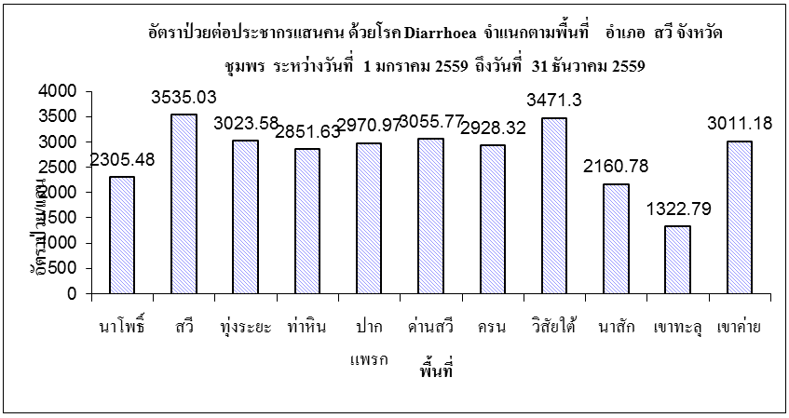

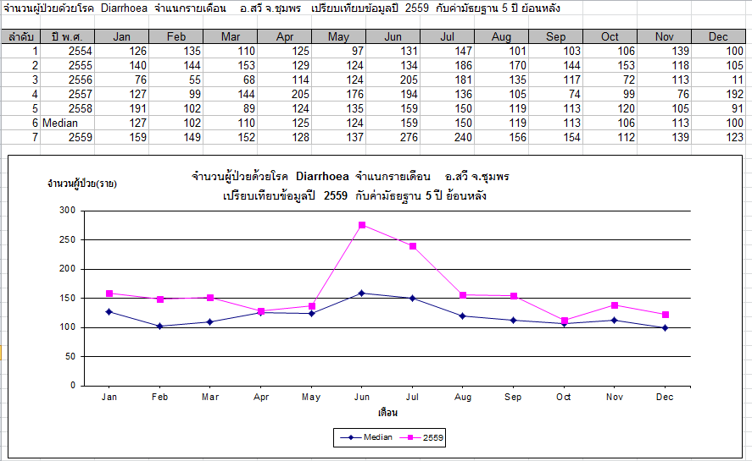

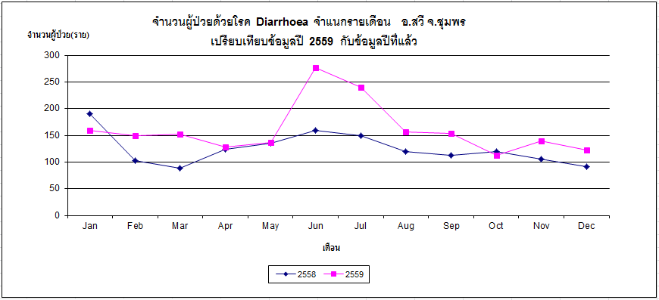\
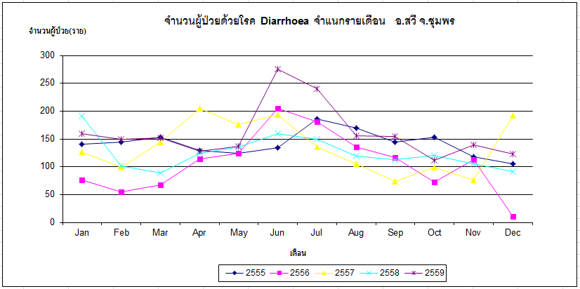

2) ปอดบวม นับตั้งแต่วันที่ 1 มกราคม 2559 ถึงวันที่ 31 ธันวาคม 2559 สสอ.สวี ได้รับรายงานผู้ป่วยโรค ปอดบวม จำนวนทั้งสิ้น 292 ราย คิดเป็นอัตราป่วย 401.98 ต่อประชากรแสนคน ไม่มีรายงานผู้ป่วยเสียชีวิต พบผู้ป่วยเพศชายมากกว่าเพศหญิง โดยพบ เพศชาย 148 ราย เพศหญิง 144 ราย อัตราส่วนเพศชาย ต่อ เพศหญิง เท่ากับ 1.03 : 1 กลุ่มอายุที่พบสูงสุด 3 อันดับแรก คือกลุ่มอายุ 0 - 4 ปี จำนวนผู้ป่วยเท่ากับ 106 ราย รองลงมาคือ กลุ่มอายุ 65 ปี ขึ้นไปจำนวนผู้ป่วยเท่ากับ 87 ราย และ 55 - 64 ปี จำนวนผู้ป่วยเท่ากับ 29 ราย อาชีพที่มีจำนวนผู้ป่วยสูงสุด 3 อันดับแรก คืออยู่ในปกครอง จำนวนผู้ป่วยเท่ากับ 125 ราย รองลงมาคือ อาชีพเกษตร จำนวนผู้ป่วยเท่ากับ 84 ราย และอาชีพ นักเรียนจำนวนผู้ป่วยเท่ากับ 48 รายตามลำดับ พบผู้ป่วยสูงสุดในเดือน ตุลาคม จำนวนผู้ป่วย เท่ากับ 45 ราย จำนวนผู้ป่วยเดือนนี้ (ธันวาคม) น้อยกว่าเดือนที่แล้ว (พฤศจิกายน) จำนวนผู้ป่วยเดือนนี้ เท่ากับ 19 ราย ส่วนเดือนที่แล้ว (พฤศจิกายน) เท่ากับ 25 ราย ตำบลที่มีอัตราป่วยต่อประชากรแสนคนสูงสุด 3 อันดับแรกคือตำบลปากแพรก อัตราป่วยเท่ากับ 607.70 ต่อประชากรแสนคน รองลงมาคือ ตำบลด่านสวี อัตราป่วย 553.86 ต่อประชากรแสนคน และ ตำบลนาโพธิ์ อัตราป่วย 514.58 ต่อประชากรแสนคน พบว่าในเดือนธันวาคม มีอัตราป่วยสูงกว่า ค่ามัธยฐาน ย้อนหลัง 5 ปีในเดือนเดียวกัน และอัตราป่วยตั้งแต่เดือนมกราคม ถึงเดือนธันวาคม สูงกว่าค่ามัธยฐาน ย้อนหลัง 5 ปี คิดเป็นร้อยละ 22.11

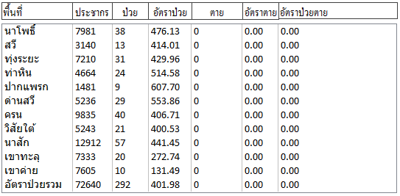
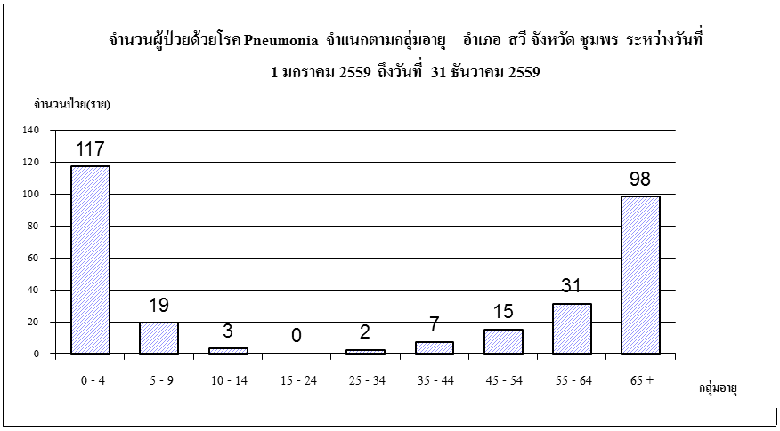
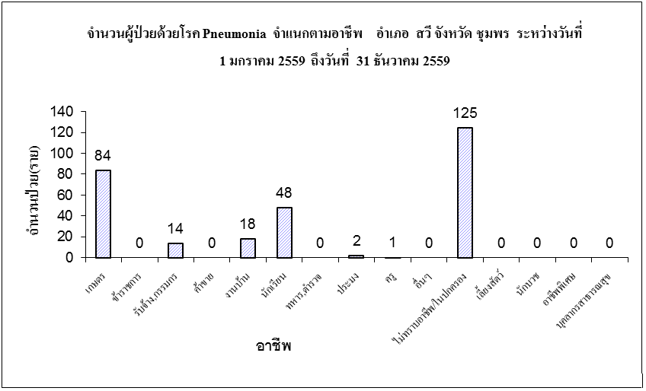
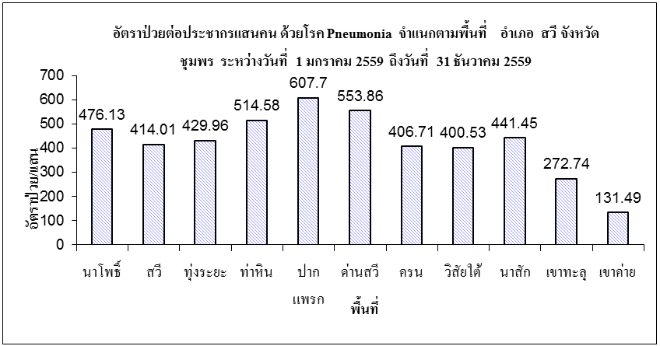
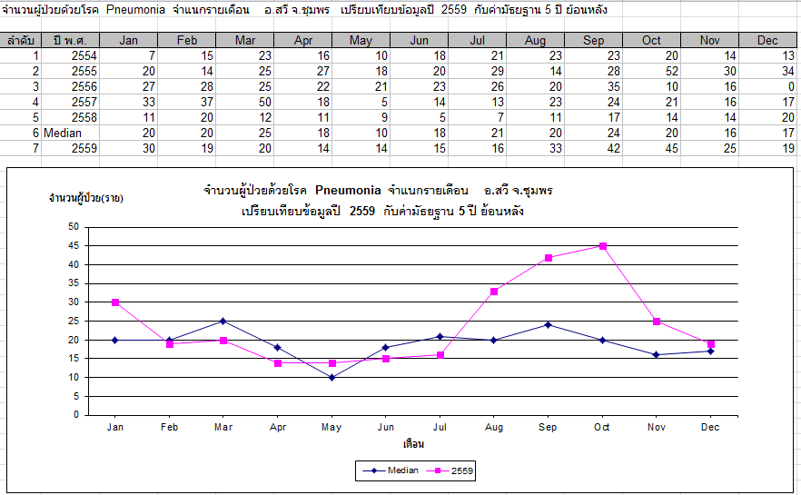
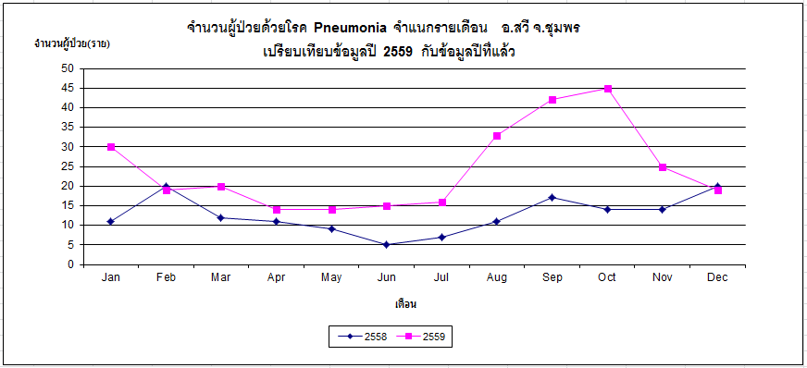
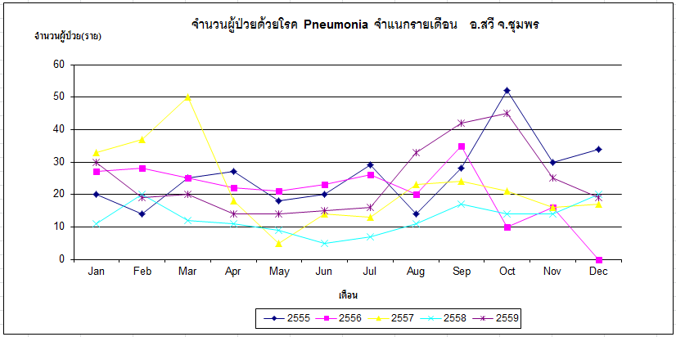

3) โรคไข้หวัดใหญ่ นับตั้งแต่วันที่ 1 มกราคม 2559 ถึงวันที่ 31 ธันวาคม 2559 สสอ.สวี ได้รับรายงานผู้ป่วยโรคไข้หวัดใหญ่ จำนวนทั้งสิ้น 116 ราย คิดเป็นอัตราป่วย 159.69 ต่อประชากรแสนคน ไม่มีรายงานผู้ป่วยเสียชีวิต พบผู้ป่วยเพศหญิงเท่ากับเพศชาย โดยพบเพศหญิง 58 ราย และ เพศชาย 58 รายคิดเป็นอัตราส่วน 1 : 1 กลุ่มอายุที่พบผู้ป่วยสูงสุด 3 อันดับแรก คือกลุ่มอายุ 5 - 9 ปี จำนวนผู้ป่วยเท่ากับ 27 ราย รองลงมาคือ กลุ่ม 0 - 4 ปี จำนวน 26 ราย และ 25 - 34 ปี จำนวน 17 ราย อาชีพที่มีจำนวนผู้ป่วยสูงสุดคือนักเรียน จำนวนผู้ป่วยเท่ากับ 56 ราย รองลงมาคือ อยู่ในปกครอง จำนวน 22 ราย และอาชีพเกษตร จำนวน 14 ราย พบผู้ป่วยสูงสุดในเดือน สิงหาคม จำนวนผู้ป่วย เท่ากับ 27 ราย จำนวนผู้ป่วยเดือนนี้(ธันวาคม) น้อยกว่าเดือนที่แล้ว (พฤศจิกายน) จำนวนผู้ป่วยเดือนนี้ (ธันวาคม)เท่ากับ 4 ราย จำนวนผู้ป่วยเดือนที่แล้วเท่ากับ 8 ราย ตำบลที่มีอัตราป่วยต่อประชากรแสนคนสูงสุดคือตำบล สวี อัตราป่วยเท่ากับ 318.47 ต่อประชากรแสนคน รองลงมาคือ ตำบลนาโพธิ์ อัตราป่วยเท่ากับ 275.65 ต่อประชากรแสนคน และตำบลด่านสวี อัตราป่วยเท่ากับ 190.99 ต่อประชากรแสนคน พบว่าในเดือนธันวาคม มีอัตราป่วยสูงกว่า ค่ามัธยฐาน ย้อนหลัง 5 ปีในเดือนเดียวกัน และอัตราป่วยตั้งแต่เดือนมกราคม ถึงเดือนธันวาคม สูงกว่าค่ามัธยฐาน ย้อนหลัง 5 ปี คิดเป็นร้อยละ 2521.08
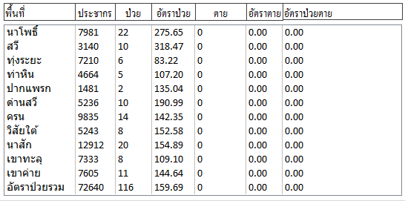
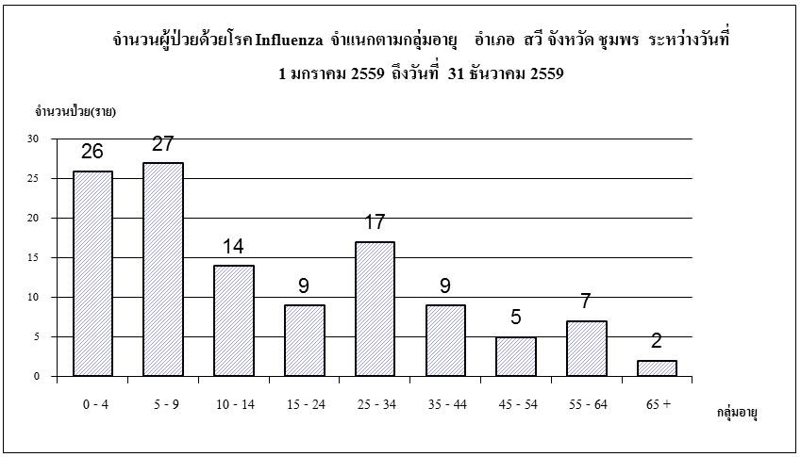

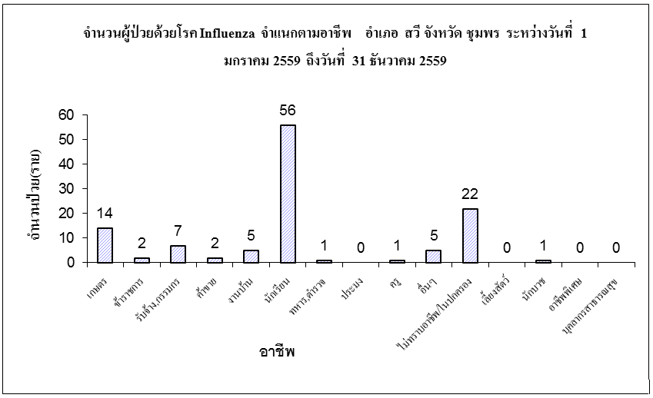
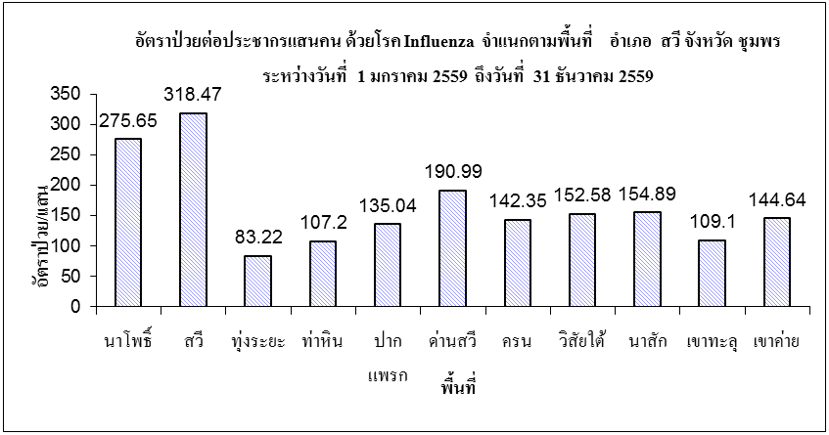
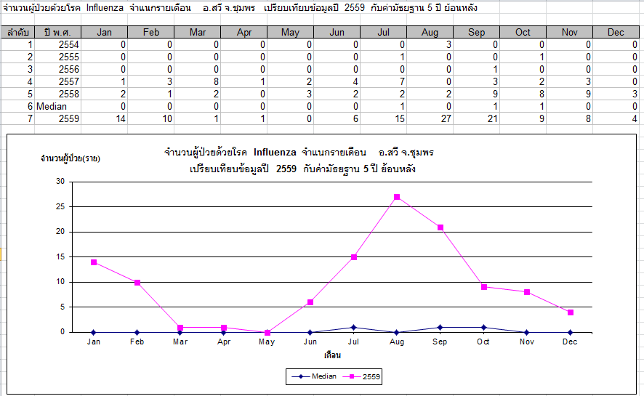
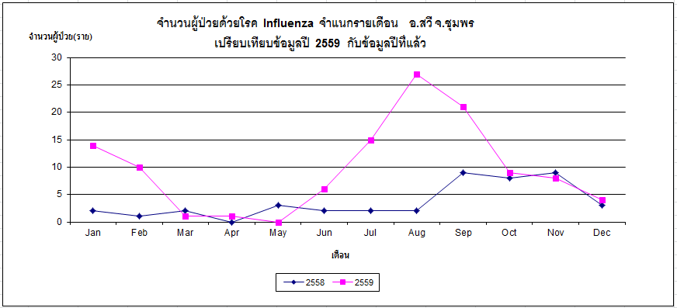
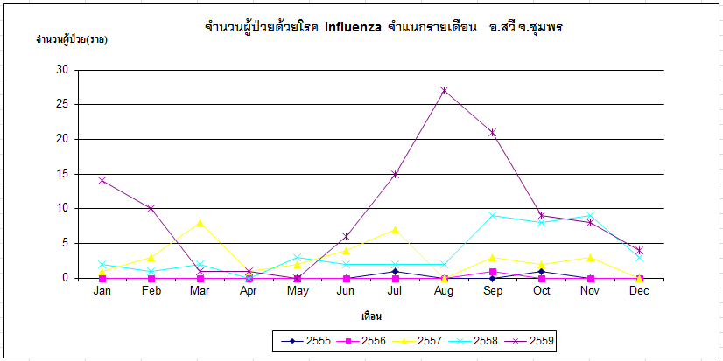

4) โรคตาแดง นับตั้งแต่วันที่ 1 มกราคม 2559 ถึงวันที่ 31 ธันวาคม 2559 สสอ.สวี ได้รับรายงานผู้ป่วยโรค ตาแดง จำนวนทั้งสิ้น 74 ราย คิดเป็นอัตราป่วย 101.87 ต่อประชากรแสนคน ไม่มีรายงานผู้ป่วยเสียชีวิต พบผู้ป่วยเพศหญิงมากกว่าเพศชาย โดยพบเพศชาย 34 ราย เพศหญิง 40 ราย อัตราส่วนเพศหญิง ต่อ เพศชาย เท่ากับ 1.18 : 1 กลุ่มอายุที่พบสูงสุด 3 อันดับแรก คือกลุ่ม อายุ 45 - 54 ปี จำนวนผู้ป่วยเท่ากับ 15 ราย รองลงมาคือ กลุ่มอายุ 25 - 34ปี ,35 - 44 ปี จำนวนผู้ป่วยเท่ากับ 10 ราย และ 55 - 64ปี จำนวน 9 ราย อาชีพที่มีจำนวนผู้ป่วยสูงสุด 3 อันดับแรก คือเกษตร จำนวนผู้ป่วยเท่ากับ 23 ราย รองลงมาคือ อาชีพ อยู่ในปกครองจำนวน 20 ราย และ อาชีพนักเรียน จำนวน 16 ราย พบผู้ป่วยสูงสุดในเดือน ตุลาคม จำนวนผู้ป่วย เท่ากับ 10 ราย จำนวนผู้ป่วยเดือนนี้(ธันวาคม) มากกว่าเดือนที่แล้ว (พฤศจิกายน) จำนวนผู้ป่วยเดือนนี้เท่ากับ 7 ราย ส่วนเดือนที่แล้ว (พฤศจิกายน) เท่ากับ 4ราย ตำบลที่มีอัตราป่วยต่อประชากรแสนคนสูงสุด 3 อันดับแรก คือตำบล ท่าหิน อัตราป่วยเท่ากับ 257.29 ต่อประชากรแสนคน รองลงมาคือ ตำบลทุ่งระยะ อัตราป่วยเท่ากับ 208.04 และตำบลเขาทะลุ อัตราป่วยเท่ากับ 150.01 ต่อประชากรแสนคน พบว่าในเดือนธันวาคม มีอัตราป่วยสูงกว่า ค่ามัธยฐาน ย้อนหลัง 5 ปี ในเดือนเดียวกัน และอัตราป่วยตั้งแต่เดือนมกราคม ถึงเดือนธันวาคม ต่ำกว่าค่ามัธยฐาน ย้อนหลัง 5 ปี คิดเป็น ร้อยละ 18.77
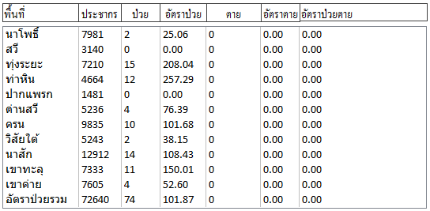

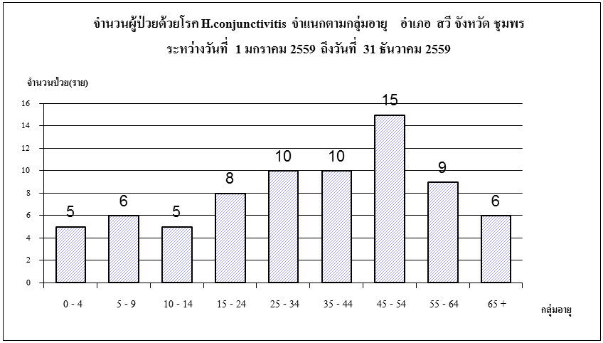
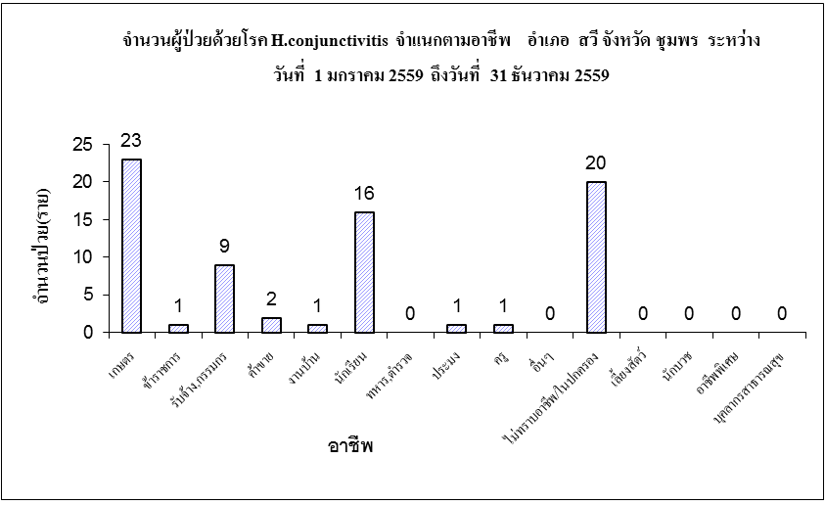
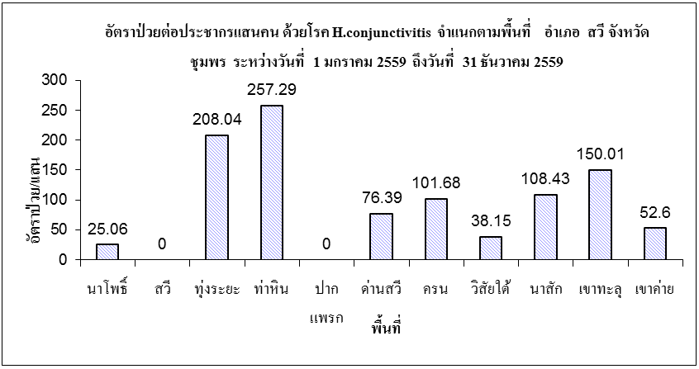
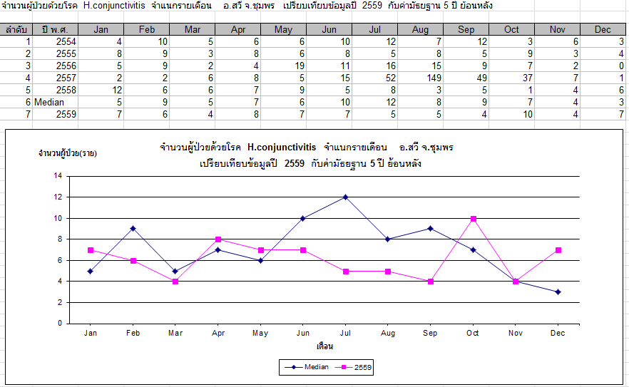
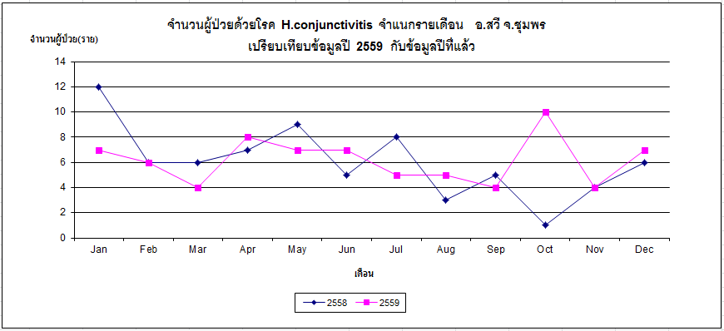
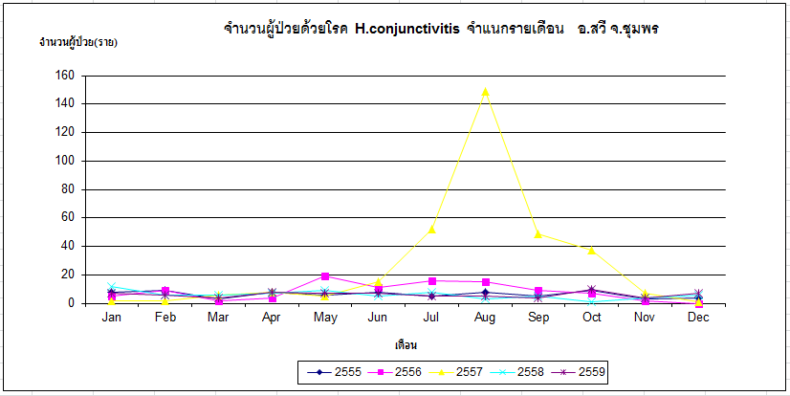

5) โรคไข้เลือดออก นับตั้งแต่วันที่ 1 มกราคม 2559 ถึงวันที่ 31 ธันวาคม 2559 สสอ.สวี ได้รับรายงานผู้ป่วยโรคไข้เลือดออก จำนวนทั้งสิ้น 24 ราย คิดเป็นอัตราป่วย 33.04 ต่อประชากรแสนคน ไม่มีรายงานผู้ป่วยเสียชีวิต พบผู้ป่วยเพศชายมากกว่าเพศหญิง โดยพบเพศชาย 13 ราย เพศหญิง 11 ราย อัตราส่วนเพศชาย ต่อ เพศหญิง เท่ากับ 1.18 : 1 กลุ่มอายุที่พบสูงสุด คือกลุ่มอายุ 15 - 24 ปี จำนวนผู้ป่วยเท่ากับ 8 ราย รองลงมาคือ 0 - 4 ปี มีจำนวนเท่ากับ 5 ราย และ 10 - 14 ปี มีจำนวนเท่ากับ 4 ราย อาชีพที่มีจำนวนผู้ป่วยสูงสุด 3 อันดับแรก คือนักเรียน จำนวนผู้ป่วยเท่ากับ 13 ราย รองลงมาคือ อาชีพเกษตร จำนวน 5 ราย และ อาชีพอยู่ในปกครอง จำนวน 3 ราย พบผู้ป่วยสูงสุดในเดือน กุมภาพันธุ์ จำนวนผู้ป่วย เท่ากับ 6 ราย จำนวนผู้ป่วยเดือนนี้(ธันวาคม) น้อยกว่าเดือนที่แล้ว (พฤศจิกายน) พบผู้ป่วยในเดือนนี้ (ธันวาคม)เท่ากับ 0 ราย ส่วนจำนวนผู้ป่วยเดือนที่แล้ว (พฤศจิกายน) เท่ากับ 2 ราย ตำบลที่มีอัตราป่วยต่อประชากรแสนคนสูงสุด 3 อันดับแรก คือตำบลนาโพธิ์ อัตราป่วยเท่ากับ 62.65 ต่อประชากรแสนคน รองลงมาคือ ตำบลด่านสวี อัตราป่วย 57.3 ต่อประชากรแสนคน และ ตำบลนาสัก อัตราป่วย 46.47ต่อประชากรแสนคน พบว่าในเดือนธันวาคม มีอัตราป่วยต่ำกว่า ค่ามัธยฐาน ย้อนหลัง 5 ปีในเดือนเดียวกัน และอัตราป่วยตั้งแต่เดือน มกราคม ถึงเดือนธันวาคม ต่ำกว่าค่ามัธยฐาน ย้อนหลัง 5 ปี คิดเป็นร้อยละ 63.68
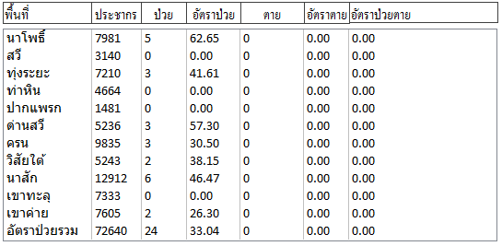
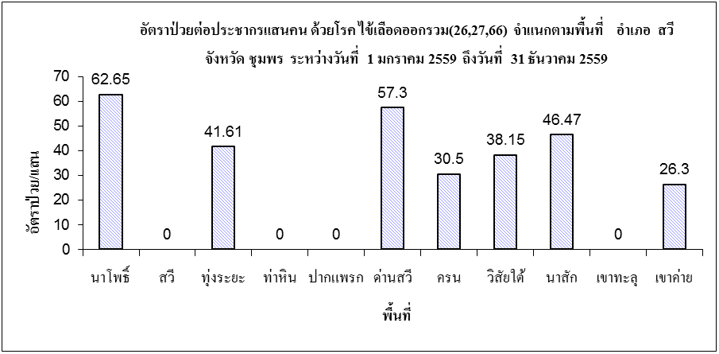
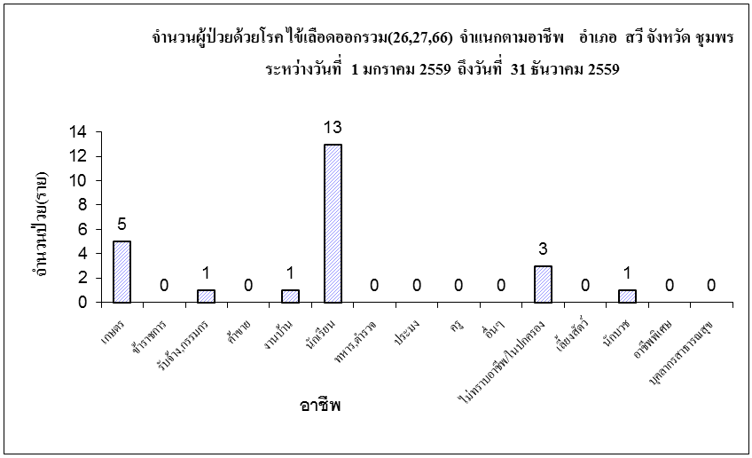

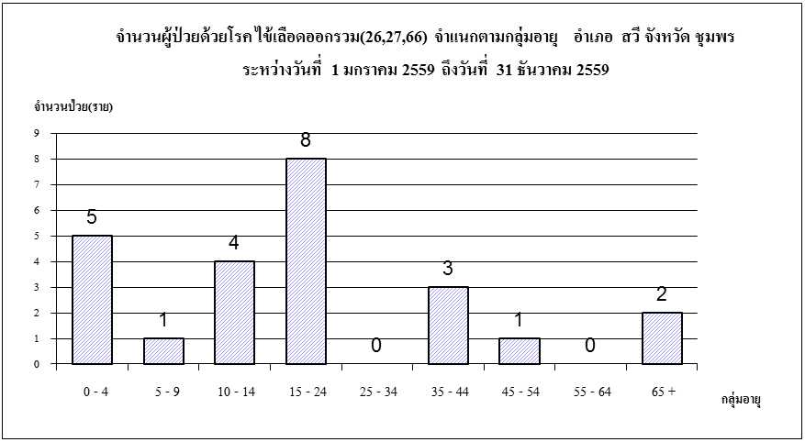
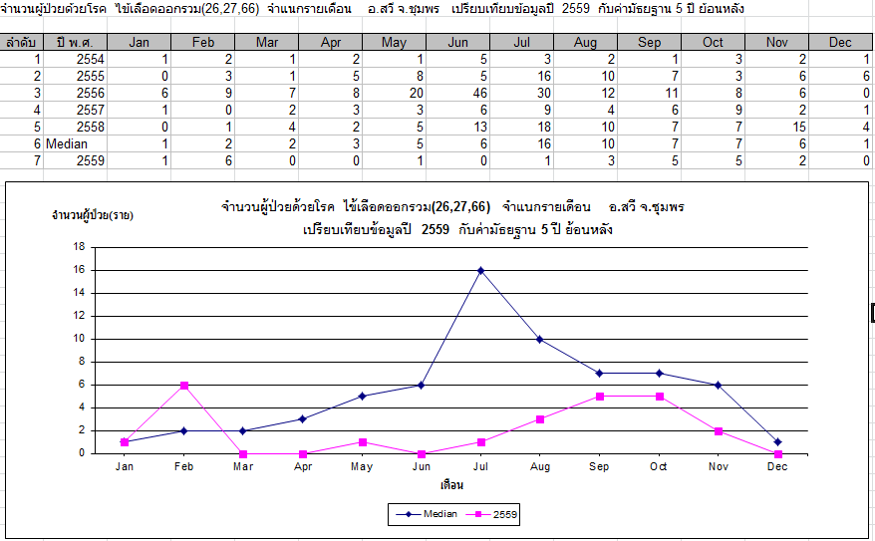
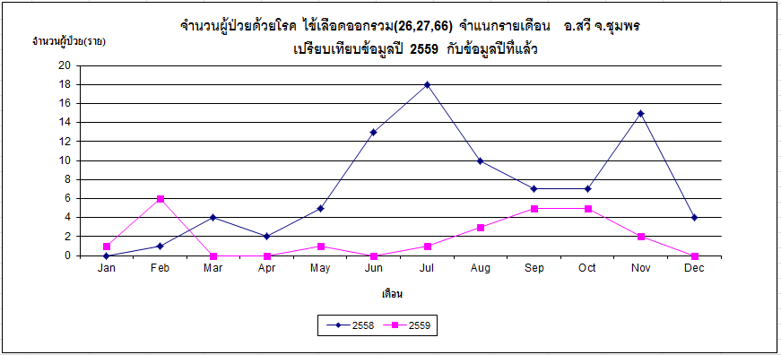
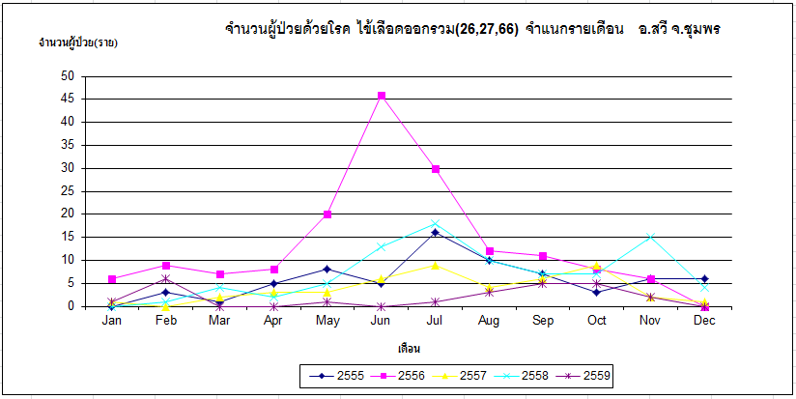
6) โรคมือเท้าปาก นับตั้งแต่วันที่ 1 มกราคม 2559 ถึงวันที่ 31 ธันวาคม 2559 สสอ.สวี ได้รับรายงานผู้ป่วยโรคมือเท้าปาก จำนวนทั้งสิ้น 15 ราย คิดเป็นอัตราป่วย 20.65 ต่อประชากรแสนคน ไม่มีรายงานผู้ป่วยเสียชีวิต พบผู้ป่วยเพศหญิงมากกว่าเพศชาย พบเพศหญิง 9 ราย เพศ ชาย 6 ราย อัตราส่วนเพศหญิงต่อเพศชาย เท่ากับ 1.50 : 1 กลุ่มอายุที่พบสูงสุดคือกลุ่มอายุ 0 - 4 ปีจำนวน 14 ราย รองลงมาคือ 5-9 ปี จำนวนผู้ป่วยเท่ากับ 1 ราย อาชีพที่พบผู้ป่วยมากที่สุดคือ อาชีพอยู่ในความปกครอง จำนวนผู้ป่วยเท่ากับ 12 ราย รองลงมาคือ อาชีพนักเรียนพบผู้ป่วยจำนวน 3 ราย พบผู้ป่วยสูงสุดในเดือน สิงหาคม จำนวนผู้ป่วย เท่ากับ 6 ราย พบผู้ป่วยเดือนนี้(ธันวาคม) มากกว่าเดือนที่แล้ว(พฤศจิกายน) พบผู้ป่วยเดือนนี้(พฤศจิกายน) จำนวน 1 ราย ส่วนเดือนที่แล้ว(พฤศจิกายน)ไม่พบผู้ป่วย ตำบลที่มีอัตราป่วยต่อประชากรแสนคนสูงสุดคือตำบลสวี อัตราป่วยเท่ากับ 63.69 ต่อประชากรแสนคน รองลงมาคือ ตำบลเขาค่าย อัตราป่วยเท่ากับ 39.45 ต่อประชากรแสนคน และตำบลนาโพธิ์อัตราป่วยเท่ากับ 37.59 ต่อประชากรแสนคน พบว่าในเดือนธันวาคม มีอัตราป่วยสูงกว่า ค่ามัธยฐาน ย้อนหลัง 5 ปีในเดือนเดียวกัน และอัตราป่วยตั้งแต่เดือนมกราคม ถึงเดือนธันวาคม ต่ำกว่าค่ามัธยฐาน ย้อนหลัง 5 ปี คิดเป็นร้อยละ 47.00
